Avondbijeenkomst Broekhem Zuid
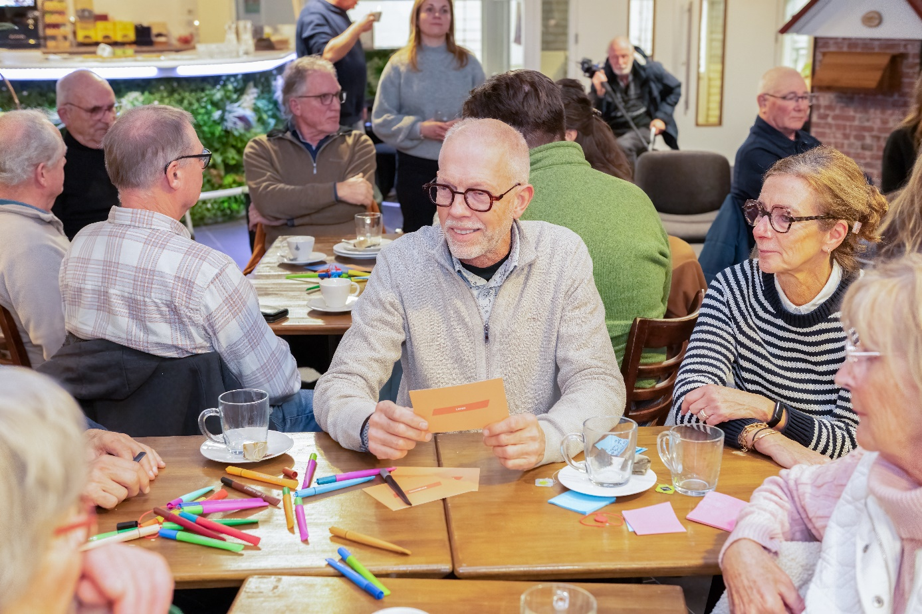
Tijdens de avondbijeenkomst in de Broekhem Zuid zijn veel zaken opgehaald en soms al hele concrete ideeën verder uitgewerkt.
Verzamelde clusters per thema:
- Wonen en leefomgeving
  - Overlast / onderhoud / rijgedrag: verkeersoverlast (snelheid en onveiligheid), zwerfvuil, slecht onderhoud panden en stoepen.
  - Cultuur/arbeidsmigranten: verschillen met mensen met andere achtergrond, Hotels onrustig
  - Huur en koop: Weinig beschikbare woningen (voor jongeren), goed onderhoud aan huurwoningen
  - Verduurzamen: mag meer aan gedaan worden in de buurt
  - Toezicht: veilig gevoel, behoefte aan camera’s parkeerplaats achter de Aldi
- Gezondheid & contact in de buurt (overlap):
  - Collectief aanbod: appgroepen en sociale tuin
  - Sportaanbod: jammer dat het zwembad is gesloten, Anytime en Beemde voor senioren
  - Sociaal: Meer communicatie vanuit gemeente rondom activiteiten, behoefte aan laagdrempelige activiteiten voor meer contact, fijne rust en sociale controle, door taalbarrière moeilijk contact leggen met andere achtergronden
- Leren:
  - Begrip voor diversiteit en andere normen en waarden leren

- Werk & inkomen:
  - Geen uitgesproken arm of rijk straatbeeld, maar wie weet wat er achter de voordeur speelt?
Op basis van deze avondbijeenkomst hebben we de volgende concrete afspraken gemaakt:
- Bijeenkomst organiseren met woning coöperatie (februari 2026);
- Bijeenkomst organiseren voor buurtactiviteiten-> werkgroep starten;
- Informatie verspreiden over verduurzaming, activiteiten in de buurt en vrijwilligers → werkgroep starten.

